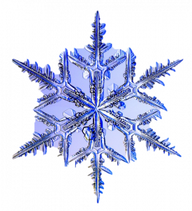
SREDA, 6. 1. 2021
LIKOVNA UMETNOST
OBLIKOVANJE IZ ODPADNIH MATERIALOV – lutke
Vodimo pogovor, npr. Ste že bili na lutkovni predstavi? Kaj menite, iz česa so izdelane lutke? Učenci domiselno naštevajo različne materiale.
Lutko izdelajte iz materialov, ki jih imate doma na voljo.
Primer lutke:
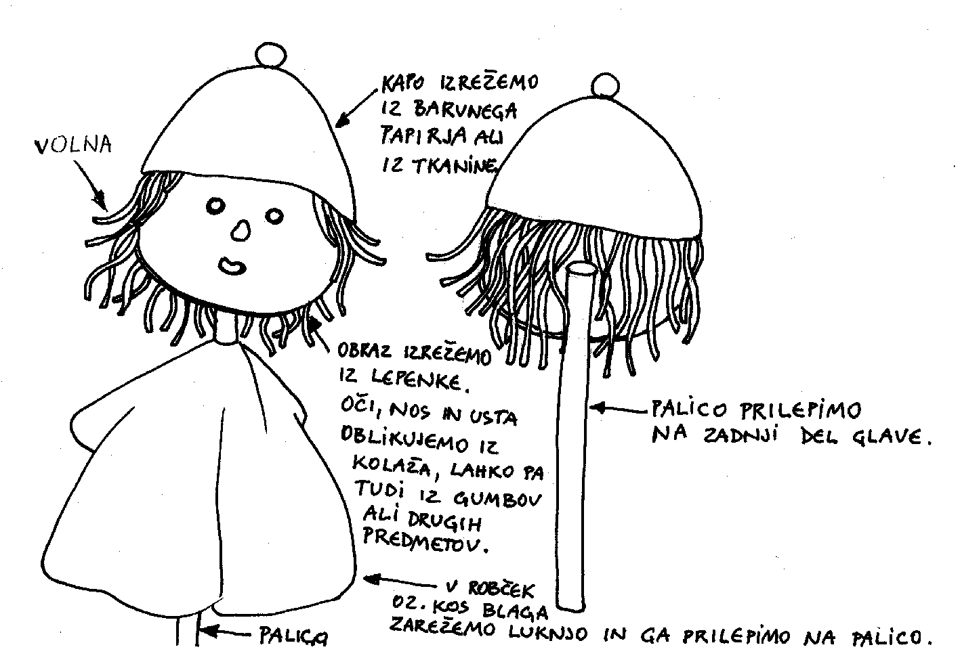

SLOVENŠČINA
VIJAVAJA grafomotorične vaje str. 22
Dopolni sliko z različnimi barvnimi črtami.
SPOZNAVANJE OKOLJA
SNOVI IN PREDMETI
DZ, str. 42
Zgornja naloga
Sličice predmetov iz priloge nalepijo na ustrezno mesto v tabeli. Spremljamo delo učencev in jim po potrebi pomagamo.
Spodnja naloga
Učenci si ogledajo fotografije predmetov in povedo, iz katerih snovi so narejeni.
- Igra dotakni se …
Učenci se doma razporedijo po prostoru (kuhinja, dnevna soba,…). Poimenujemo snov (les, papir, plastika, kovina, steklo ali tkanina), naloga učencev pa je, da v prostoru poiščejo in se čim hitreje dotaknejo nečesa, kar je narejeno iz te snovi.

PROSIM, ČE MI POŠLJETE REŠENE NALOGE.

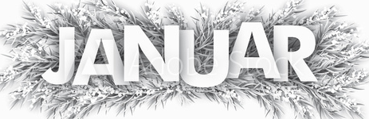
LEP SKI POZDRAV.

UČITELJICA MOJCA

